甘肃省“举办体育赛事活动一件事”实施方案

为深入贯彻国务院办公厅关于“高效办成一件事”的决策部署，按照省政府办公厅《关于印发甘肃省“高效办成一件事”2026年度第一批重点事项清单的通知》要求，全面优化我省体育赛事活动举办流程，精简申报材料，提升办赛主体办事便利度和政务服务效能，结合全省体育赛事活动组织实施实际，制定本方案。

一、工作目标
全面优化举办体育赛事活动办理全流程，通过流程再造、部门协同、数据共享、服务集成，构建跨部门联动、全流程网办的服务模式，实现“一次告知、一表申请、一套材料、一网通办、全程办结”。推动办事流程最优、申请材料最简、办事成本最低，切实提升办赛主体和群众获得感、满意度，助力打造便捷高效的政务服务体系，支撑全省体育事业高质量发展。

二、主要措施
（一）统一事项标准，规范办事要素。严格对照国家统一事项清单，全面梳理举办体育赛事活动联办事项核心要素，聚焦临时占用公共体育场（馆）设施审批，高危险性体育赛事活动许可，大型群众性活动安全许可，体育赛事版权政策宣传、解读、引导，设置大型户外广告及在城市建筑物、设施上悬挂、张贴宣传品审批5项清单事项。统一细化完善办事指南，明确受理条件、申请材料、办理层级、流程环节、办理时限、法定依据等核心要素，实现事项标准全省统一、规范明晰。
责任单位：省市县体育、公安、宣传、住建（城管）、大数据（政务服务）部门
（二）优化办理流程，实现串并联办理。建立跨部门协同工作机制，依托全省一体化政务服务平台，全面推进部门业务联动和数据共享复用。办赛法人单位通过甘肃政务服务网、“甘快办”一次性提交申请后，体育、公安、宣传、住建（城管）等部门串并联办理场地占用、赛事许可、安全审批、版权服务、广告审批等事项，办理结果实时回传、同步共享，形成“申请—受理—审批—办结—反馈”全流程闭环管理，实现高效协同联办。
责任单位：省市县体育、公安、宣传、住建（城管）、大数据（政务服务）部门

（三）线上线下融合，推动落地见效。统一办事服务入口，在甘肃政务服务网、“甘快办”“高效办成一件事”重点事项服务专区上线举办体育赛事活动“一件事”，实现线上全程网办；同步纳入对应行使层级政务服务中心窗口，实现线下“一站式”受理、集成化办理。及时更新12345政务服务便民热线知识库，提升政策咨询“一线应答”能力。

责任单位：省市县体育、公安、宣传、住建（城管）、大数据（政务服务）部门

三、职责分工
明确各部门职责任务，推动省市县三级联动、协同发力，确保改革落地见效。

（一）省体育局
统筹推进体育举办体育赛事活动“高效办成一件事”各项工作。会同省大数据中心、省公安厅、省版权局、省住建厅制定实施方案、办事指南、操作规范；指导各级体育部门做好全流程网办材料归集、审核、审批工作，督促规范开展临时占用公共体育场（馆）、高危险性体育赛事活动许可审批，强化共享数据应用和数据安全管理。

（二）省公安厅
负责大型群众性活动安全许可审批工作，梳理完善业务流程、办理规范、流程图及法定依据；指导各级公安机关优化服务、推进数据共享，推动相关业务数据与政务数据共享平台对接，及时上传许可结果数据，支撑“举办体育赛事活动一件事”高效办理。

（三）省版权局
负责体育赛事版权政策宣传、解读、引导工作，提供相关版权保护。

（四）省住建厅

负责设置大型户外广告及在城市建筑物、设施上悬挂、张贴宣传品监督管理工作，梳理完善业务流程、办理规范、流程图及法定依据；指导各级住建（城管）部门优化服务、规范审批，及时上传审批结果，为高效办理“举办体育赛事活动一件事”提供支撑。

（五）省大数据中心
依托全省一体化政务服务平台，支撑“举办体育赛事活动一件事”在甘肃政务服务网、“甘快办”上线运行，保障联办流程顺畅运行；协调推进公安、住建（城管）等部门数据共享，实现办赛主体资质、赛事信息、场地证明、安全方案等数据互通复用，确保“一次申请、多部门联办”功能落地。

四、进度安排
（一）编制方案。按照举办体育赛事活动认定的法定程序及“高效办成一件事”的部署要求，结合工作实际，制定印发《实施方案》，完成申请样表、办理流程图、办事指南、政务数据共享清单、申报材料清单等工作。（牵头部门：省体育局。配合部门：省公安厅、省版权局、省住建厅、省大数据中心。完成时限：2026年4月15日前。）

（二）系统对接。结合现有业务实际，推动公安部门业务系统与全省一体化政务服务平台的对接，推动“举办体育赛事活动一件事”实现统一申报、统一受理和统一审批，实现业务协同和数据资源共享应用。（牵头部门：省大数据中心、省体育局、省公安厅、省住建厅。完成时限：2026年4月30日前。）

（三）上线运行。优先在酒泉等体育赛事活动密集地区开展试点工作，测试流程合理性与系统运行稳定性，收集办赛主体意见建议，对试点发现的问题及时处置，持续优化办理流程，提升服务体验。试点结束后，在全省举办体育赛事活动工作中，推广使用。（牵头部门：省体育局。配合部门：省公安厅、省版权局、省住建厅、省大数据中心。）

五、工作要求

（一）强化组织领导，压实工作责任。各相关部门要充分认识高效办成“举办体育赛事活动一件事”的重要意义，细化工作任务，压实工作责任，密切配合、共同发力，形成上下联动、左右协同的工作格局，及时解决改革推进中的难点堵点问题。

（二）健全工作机制，强化协同联动。各相关部门要根据工作部署，加大市县指导力度，督促市县各相关部门各司其职、密切协作，按照事项联办的改革要求，提高服务效率，确保服务质量，切实增强群众的获得感与幸福感。

（三）加强宣传引导，提高知晓程度。各相关部门要充分利用各级政务服务平台、官方网站、微信公众号等渠道，广泛宣传“举办体育赛事活动一件事”联办政策、简化流程、办理指南等内容，解读改革亮点和便民举措，提高群众知晓度和认可度。

附件：1.甘肃省“举办体育赛事活动一件事”申请表

2.甘肃省“举办体育赛事活动一件事”办事指南

3.甘肃省“举办体育赛事活动一件事”材料清单

4.甘肃省“举办体育赛事活动一件事”办理流程图

附件1
甘肃省“举办体育赛事活动一件事”申请表
申请事项 | 所需信息 | 具体内容 | 备注
一、基础申请信息  （所有事项均需填写） | 申请单位全称
一、基础申请信息  （所有事项均需填写） | 统一社会信用代码
一、基础申请信息  （所有事项均需填写） | 法定代表人姓名
一、基础申请信息  （所有事项均需填写） | 法定代表人身份证号
一、基础申请信息  （所有事项均需填写） | 法定代表人联系电话
一、基础申请信息  （所有事项均需填写） | 经办人姓名
一、基础申请信息  （所有事项均需填写） | 经办人身份证号
一、基础申请信息  （所有事项均需填写） | 经办人联系电话
一、基础申请信息  （所有事项均需填写） | 申请日期
二、申请事项核心信息（按申请类型勾选并填写，可多选） | 申请类型（勾选） | □公共体育场馆临时占用  □高危险性体育赛事举办  □大型群众性活动安全许可  □大型户外广告设置 □宣传品悬挂 / 张贴
二、申请事项核心信息（按申请类型勾选并填写，可多选） | 活动 / 设置 / 占用名称 | 大型活动 / 赛事填具体名称；  场馆占用填 “XX 体育场馆临时占用”；  广告 / 宣传品填具体类型 + 名称
二、申请事项核心信息（按申请类型勾选并填写，可多选） | 起止时间 | 精确到年月日；  广告设置时间：长期≤5 年，临时≤1 年；宣传品张贴≤3 个月
二、申请事项核心信息（按申请类型勾选并填写，可多选） | 实施地点 / 地址 | 场馆占用：填具体场馆位置；  大型活动 / 赛事：填场地 / 路线；  广告 / 宣传品：填附着建筑 / 设施具体地址
二、申请事项核心信息（按申请类型勾选并填写，可多选） | 规模 / 规格 / 容量 | 1. 场馆占用：无需填写；  2. 高危险性赛事：填赛事参赛 / 观赛规模  3. 大型活动：填场地面积 / 里程、额定容量、拟发售票数。  4. 广告 / 宣传品：填尺寸、数量
二、申请事项核心信息（按申请类型勾选并填写，可多选） | 申请核心事由 / 内容 | 1. 场馆占用：填具体占用事由；  2. 高危险性赛事：填办赛核心条件（场地、食宿、交通等；  3. 大型活动：填具体活动内容；  4. 广告 / 宣传品：填设置核心需求；
三、相关责任主体及合作单位信息（按需填写） | 主办方 / 承办方 / 协办方名称及法定代表人 | 大型活动 / 高危险性体育赛事填写，无则填 “无”
三、相关责任主体及合作单位信息（按需填写） | 主办方 / 承办方 / 协办方联系人及电话 | 大型活动 / 高危险性体育赛事填写，无则填 “无”
三、相关责任主体及合作单位信息（按需填写） | 承办方安全责任人 | 大型活动填写，含承办单位名称、安全责任人姓名、职务、身份证件种类和号码、联系电话
三、相关责任主体及合作单位信息（按需填写） | 场所 / 场馆管理者 / 被占用单位名称 | 大型活动 / 场馆占用填写，含主要负责人、联系电话
三、相关责任主体及合作单位信息（按需填写） | 附着建（构）筑物所有权人信息 | 仅广告 / 宣传品设置填写：名称、地址、统一社会信用代码、法定代表人、联系电话
三、相关责任主体及合作单位信息（按需填写） | 现场临时设施搭建单位信息 | 仅大型性活动填写：单位名称、企业类型、注册号、主要负责人及职务
三、相关责任主体及合作单位信息（按需填写） | 保安服务单位信息 | 大型活动 / 高危险性赛事填写：单位名称、主要负责人、职务、联系电话、保安员数量
四、场地 / 设施 / 广告具体信息（按需填写） | 场地 / 设施性质 | 勾选：□自有 □租赁 □其他；  广告 / 宣传品 / 场馆占用必填，其余按需填
四、场地 / 设施 / 广告具体信息（按需填写） | 广告 / 宣传品具体类型  （勾选） | 仅广告 / 宣传品设置填写广告：□门头横牌 □门头竖牌 □镂空字 □电子屏 □灯箱 □投影 □展示牌 □其它宣传品：□灯饰画 □充气物 □布幅 / 横幅 □灯柱旗 □彩旗 □展牌 □其他
四、场地 / 设施 / 广告具体信息（按需填写） | 广告 / 宣传品材质 | 仅广告 / 宣传品设置填写
五、安保与配套保障措施  （按需填写） | 安保方案简述 | 大型活动 / 高危险性赛事必填，含安保、应急救援措施
五、安保与配套保障措施  （按需填写） | 经费 / 配套保障 | 仅高危险性赛事填写：食宿、交通、经费保障说明
六、承诺、签字、盖章 | 申请单位承诺 | 本人承诺以上填写信息真实准确，复印件与原件一致，如有不实，愿承担一切法律后果。
六、承诺、签字、盖章 | 申请单位盖章 | （加盖单位公章）
六、承诺、签字、盖章 | 法定代表人签字 | 签字：________  日期：____年__月__日
七、审批意见 | 临时占用公共体育场（馆）设施审批意见 | 审批意见：  负责人签字：________ 单位盖章：________  日期：____年____月____日
七、审批意见 | 举办高危险性体育赛事活动许可意见 | 审批意见;  负责人签字：________ 单位盖章：________  日期：____年____月____日
七、审批意见 | 大型群众性活动安全许可意见 | 审批意见;  负责人签字：________ 单位盖章：________  日期：____年____月____日
七、审批意见 | 设置大型户外广告及在城市建筑物、设施上悬挂、张贴宣传品审批意见 | 审批意见;  负责人签字：________ 单位盖章：________  日期：____年____月____日

附件2

甘肃省“举办体育赛事活动一件事”办事指南

一、事项名称
举办体育赛事活动一件事
二、实施机构
牵头部门：体育部门
联办部门：公安部门 版权管理部门 住房城乡建设（城管）部门

三、服务对象
机关、企事业单位、社会组织

四、权力来源
法定本级行使

五、行使层级

省级、市级、县级

六、涉及的内容

1.临时占用公共体育场（馆）设施审批；

2.举办高危险性体育赛事活动许可；

3.大型群众性活动安全许可；

4.设置大型户外广告及在城市建筑物、设施上悬挂、张贴宣传品审批；

5.体育赛事相关版权政策宣传、解读、引导。

七、受理条件
（一）临时占用公共体育场（馆）设施审批受理条件如下：
因特殊需要临时占用公共体育场地设施超过十日的，应当经本级人民政府体育行政部门同意；超过三个月的，应当报上一级人民政府体育行政部门批准。
（二）举办高危险性体育赛事活动许可受理条件如下：
体育赛事活动属于高危险性体育赛事活动，且不是由体育行政部门及其事业单位、单项体育协会主办、承办的高危险性体育赛事活动。申请事项属于本行政机关职权范围。

举办高危险性体育赛事活动，体育赛事活动组织单位应当向县级及以上地方人民政府体育行政部门提出申请，并提交以下材料：

1.申请书。申请书应当包括体育赛事活动的名称、时间、地点、规模、主办方、承办方、协办方、参赛条件等内容；

2.专业技术人员的资格或资质证明材料；

3.场地、器材和设施符合相关标准和要求的说明性材料；

4.主办方、承办方、协办方等体育赛事活动组织者用以约定各方权利义务和责任分工的书面协议；

5.赛事活动组织方案、风险评估报告、风险防范及应急处置预案、医疗保障及救援方案、安全保障工作方案、舆情应对方案、包含“熔断”机制的应急处置预案；

6.法律法规规定的其他材料。
（三）大型群众性活动安全许可受理条件如下：
1.举办大型群众性活动应当符合下列条件：

（1）承办者是依照法定程序成立的法人或者其他组织；

（2）大型群众性活动的内容不得违反宪法、法律、法规的规定，不得违反社会公德；

（3）具有符合《大型群众性活动安全管理条例》规定的安全工作方案，安全责任明确、措施有效；

（4）活动场所、设施符合安全要求。

2.承办者应当在活动举办日的20日前提出安全许可申请，申请时，应当提交下列材料：

（1）承办者合法成立的证明以及安全责任人的身份证明；

（2）大型群众性活动方案及其说明，2个或者2个以上承办者共同承办大型群众性活动的，还应当提交联合承办的协议；

（3）大型群众性活动安全工作方案；

（4）活动场所管理者同意提供活动场所的证明。

依照法律、行政法规的规定，有关主管部门对大型群众性活动的承办者有资质、资格要求的，还应当提交有关资质、资格证明。
（四）设置大型户外广告及在城市建筑物、设施上悬挂、张贴宣传品审批受理条件如下：
1.申请人拥有所利用的场地、建筑物、设施使用权；
2.设置内容符合《中华人民共和国广告法》《城市市容和环境卫生管理条例》等有关规定；

3.符合《城市户外广告和招牌设施技术标准》设计技术规范，符合城市户外广告设置规划。

附件3

甘肃省“举办体育赛事活动一件事”材料清单

序号 | 材料名称 | 材料类型 | 材料形式 | 来源渠道 | 纸质材料份数 | 材料必要性
1 | 申请书（申请书应当包括体育赛事活动的名称、时间、地点、规模、主办方、承办方、协办方、参赛条件等内容） | 原件和复印件 | 纸质、电子 | 申请人自备 | 1 | 四个事项均必要
2 | 申请人员或单位身份证明材料 | 原件和复印件 | 纸质、电子 | 申请人自备 | 1 | 四个事项均必要
3 | 场地使用与恢复承诺书 | 原件和复印件 | 纸质、电子 | 申请人自备 | 1 | 临时占用公共体育场（馆）设施审批必要
4 | 专业技术人员的资格或资质证明材料 | 原件和复印件 | 纸质、电子 | 申请人自备 | 1 | 举办高危险性体育赛事活动、大型群众性安全活动许可必要
5 | 场地、器材和设施符合相关标准和要求的说明性材料 | 原件和复印件 | 纸质、电子 | 申请人自备 | 1 | 举办高危险性体育赛事活动、大型群众性安全活动许可必要
6 | 主办方、承办方、协办方等体育赛事活动组织者用以约定各方权利义务和责任分工的书面协议；2 个或者 2 个以上承办者共同承办大型群众性活动的，还应当提交联合承办的协议； | 原件和复印件 | 纸质、电子 | 申请人自备 | 1 | 举办高危险性体育赛事活动、大型群众性安全活动许可必要
7 | 赛事活动组织方案、 | 原件和复印件 | 纸质、电子 | 申请人自备 | 1 | 临时占用公共体育场（馆）设施审批、举办高危险性体育赛事活动、大型群众性安全活动许可必要
8 | 风险评估报告、风险防范及应急处置预案、 | 原件和复印件 | 纸质、电子 | 申请人自备 | 1 | 举办高危险性体育赛事活动、大型群众性安全活动许可必要
9 | 医疗保障及救援方案 | 原件和复印件 | 纸质、电子 | 申请人自备 | 1 | 临时占用公共体育场（馆）设施审批、举办高危险性体育赛事活动必要
10 | 安全保障工作方案 | 原件和复印件 | 纸质、电子 | 申请人自备 | 1 | 临时占用公共体育场（馆）设施审批、举办高危险性体育赛事活动、大型群众性安全活动许可必要
11 | 舆情应对方案 | 原件和复印件 | 纸质、电子 | 申请人自备 | 1 | 举办高危险性体育赛事活动必要
12 | 包含“熔断”机制的应急处置预案 | 原件和复印件 | 纸质、电子 | 申请人自备 | 1 | 临时占用公共体育场（馆）设施审批、举办高危险性体育赛事活动必要
13 | 设置大型户外广告及在城市建筑物、设施上悬挂、张贴宣传品审批有关设计文件 | 原件和复印件 | 纸质、电子 | 申请人自备 | 1 | 设置大型户外广告及在城市建筑物、设施上悬挂、张贴宣传品审批必要
14 | 设施运行安全承诺书 | 原件和复印件 | 纸质、电子 | 申请人自备 | 1 | 设置大型户外广告及在城市建筑物、设施上悬挂、张贴宣传品审批必要
15 | 设置场地、场所、建筑物、设施的权属证明材料，其中租赁场地建（构）筑物设施设置的，还应当提供产权人同意设置的证明材料 | 原件和复印件 | 纸质、电子 | 申请人自备 | 1 | 设置大型户外广告及在城市建筑物、设施上悬挂、张贴宣传品审批必要
16 | 安全责任人的身份证明 | 原件和复印件 | 纸质、电子 | 申请人自备 |  | 大型群众性安全活动许可必要
17 | 活动场所管理者同意提供活动场所的证明 | 原件和复印件 | 纸质、电子 | 申请人自备 |  | 大型群众性安全活动许可必要

附件4

甘肃省“举办体育赛事活动一件事”办理流程图
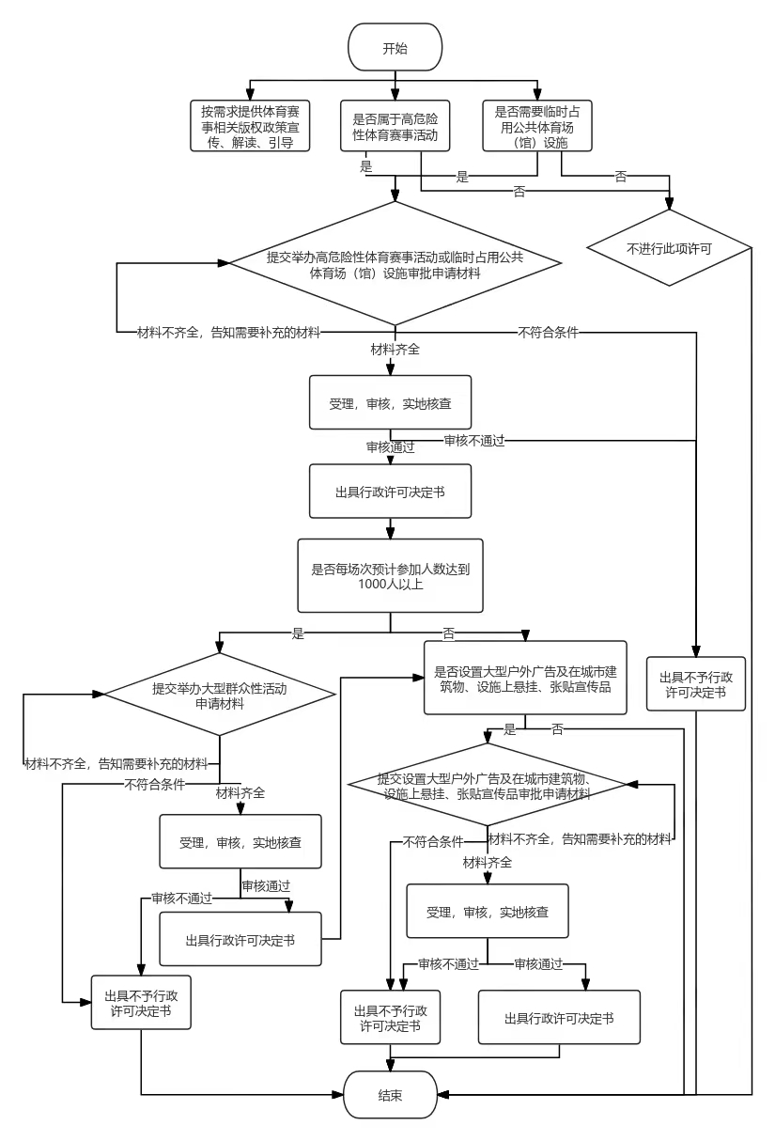

甘肃省体育局办公室 2026年4月20日印发

